Centro Educacional

Lenguaje y Comunicación

Semana 35

Primero Básico 2021

Profesora Cecilia Espinoza B

**GUÍA DE ACTIVIDAD 1**

|  |  |
| --- | --- |
|  | **Objetivo aprendizaje 5**  Leer textos breves en voz alta para adquirir fluidez: pronunciando cada palabra con precisión, aunque se auto- corrijan en algunas ocasiones › leyendo palabra a palabra |

**Lee el siguiente texto:**

1. **Encierra la respuesta a la adivinanza que presentará tu profesora:**





* 1. Lápiz B. sacapuntas

1. **¿Cómo es el objeto de la adivinanza?**

* 1. Delgado B. Como una mano.

1. **Lee el siguiente texto:**

Es una caja habladora

Que vive en todas las casas

Y se calla a muy alta hora.

1. **La respuesta a la adivinanza es:**



A Televisor. B. Celular.

1. **Observa la siguiente imagen y menciona sus características en forma oral o escrita:**

……………………………………………………………………...

……………………………………………………………………...

……………………………………………………………………...

……………………………………………………………………..

1. Lee y escribe la siguiente oración caligráficamente:

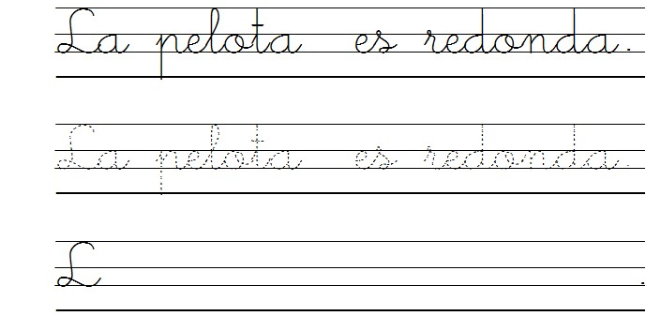

1. Prepárate para la escritura

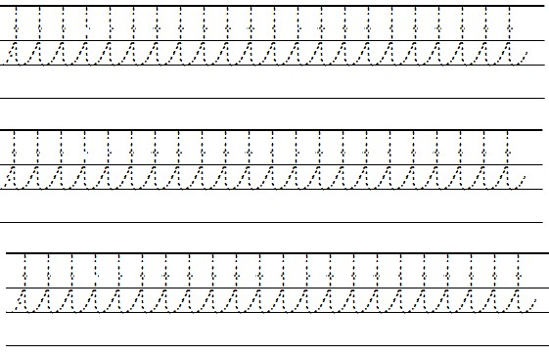

Centro Educacional

Lenguaje y Comunicación

Semana 35

Primero Básico 2021

Profesora Cecilia Espinoza B

**GUÍA DE ACTIVIDAD 2**

1. Lee y escribe:

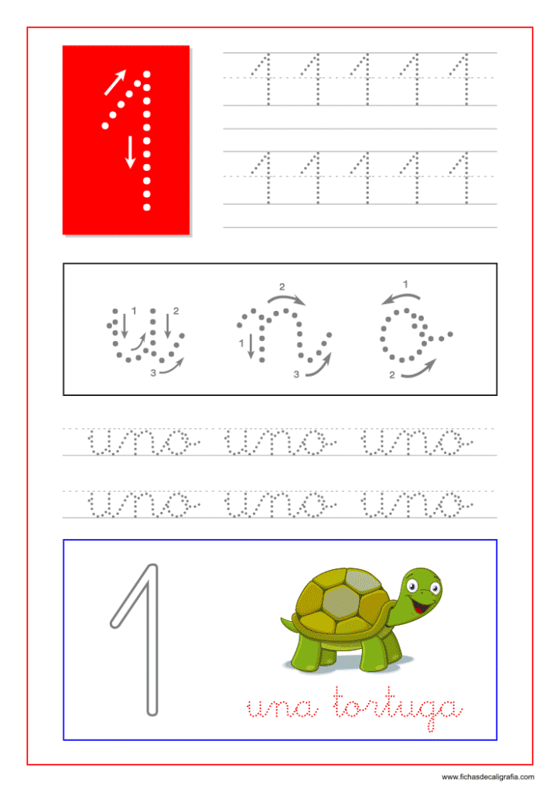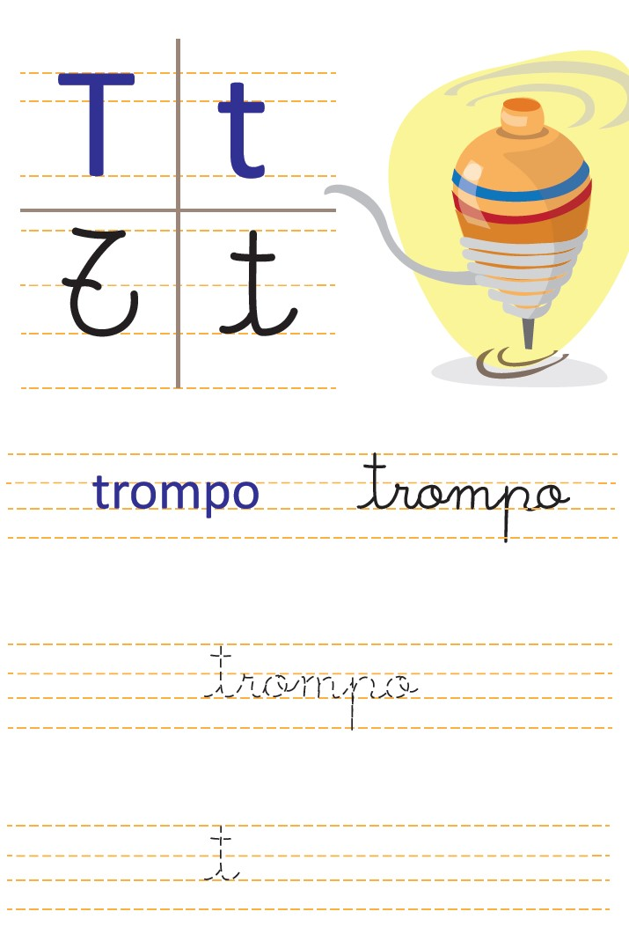

1. Diagrama

   Descripción generada automáticamenteLee y escribe caligráficamente:

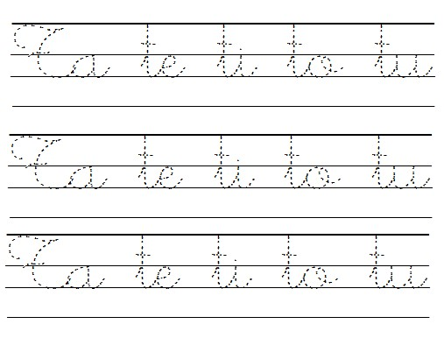

1. **Escucha nuevamente la canción “Manuelita” de María Elena Walsh**

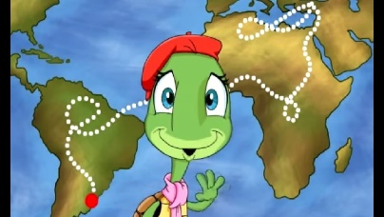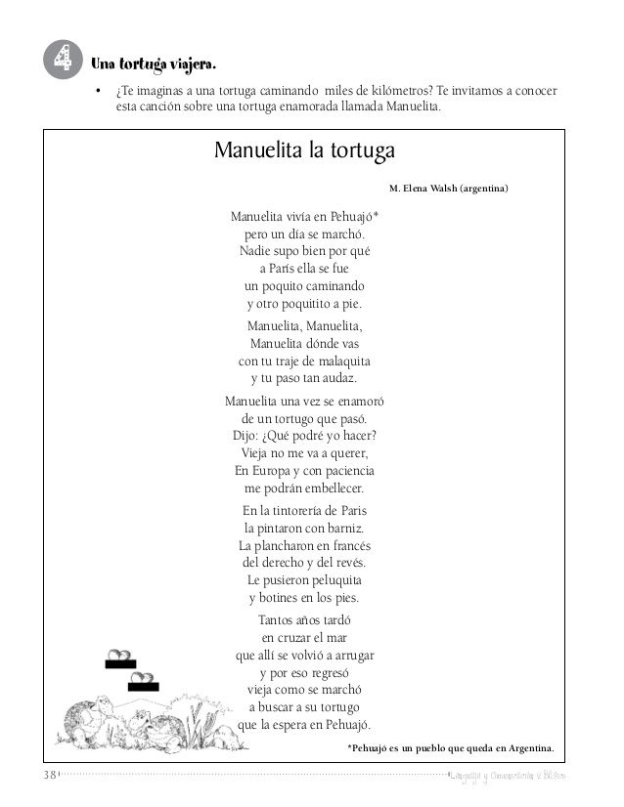





* **Dibuja lo que más te gustó de la canción.**